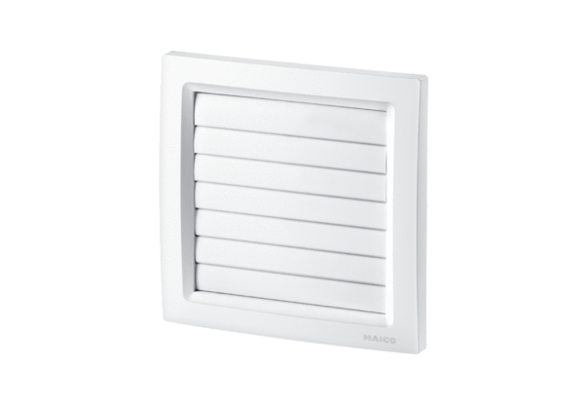Záró zsalu AP 150/1Csomagolási egység: 1 darabVálaszték: A
Termékszám: 0059.0996Gyártó: MAICO

